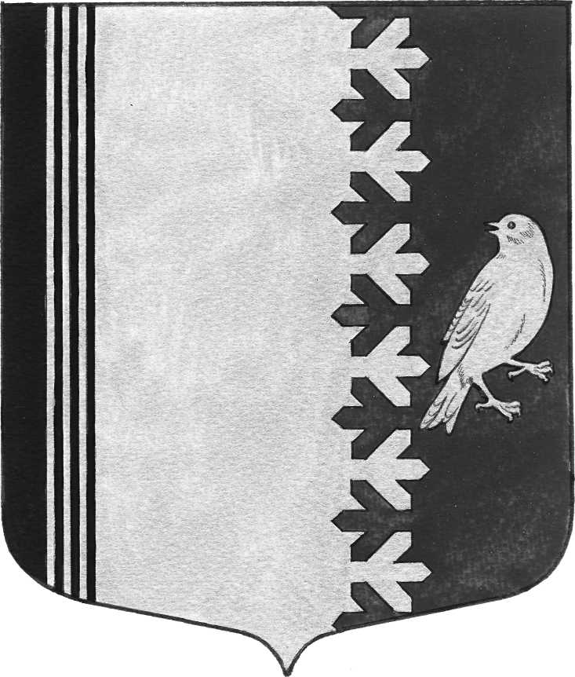

СОВЕТ ДЕПУТАТОВ МУНИЦИПАЛЬНОГО ОБРАЗОВАНИЯ

ШУМСКОЕ СЕЛЬСКОЕ ПОСЕЛЕНИЕ

МУНИЦИПАЛЬНОГО ОБРАЗОВАНИЯ КИРОВСКИЙ МУНИЦИПАЛЬНЫЙ РАЙОН ЛЕНИНГРАДСКОЙ ОБЛАСТИ

РЕШЕНИЕ

от 14 ноября 2014 г. № 23

Об утверждении нагрудных знаков
депутата совета депутатов, главы администрации и главы МО Шумское сельское поселение МО Кировский муниципальный район
Ленинградской области.

В соответствии с пунктом 9 статьи положения о флаге МО Шумское сельское поселение МО Кировский муниципальный район Ленинградской области утвержденного решением совета депутатов МО Шумское сельское поселение МО Кировский муниципальный район Ленинградской области от 15 марта 2007 года N 09 совет депутатов

РЕШИЛ:

- Согласиться с предложением авторского коллектива в составе Башкирова Константина Сергеевича, Карпуниной Виктории Валерьевны и Штейнбах Светланы Юрьевны, разработавших эскизы нагрудных знаков депутата совета депутатов, главы администрации и глав МО Шумское сельское поселение МО Кировский муниципальный район Ленинградской области в соответствии с прилагаемым изображением (Приложение 1).
- Утвердить описание нагрудных знаков главы, главы администрации и депутата совета депутатов МО Шумское сельское поселение МО Кировский муниципальный район Ленинградской области согласно приложению 2.
- Утвердить Положение о нагрудных знаках главы, главы администрации и депутата совета депутатов МО Шумское сельское поселение МО Кировский муниципальный район Ленинградской области согласно приложению 3.
- Обратиться в Геральдический совет при Президенте РФ с целью внесения нагрудных знаков главы муниципального образования МО Шумское сельское поселение МО Кировский муниципальный район Ленинградской области, главы администрации и депутата совета депутатов МО Шумское сельское поселение МО Кировский муниципальный район Ленинградской области в Государственный геральдический регистр РФ.
- Поручить Башкирову Константину Сергеевичу представлять интересы МО Шумское сельское поселение МО Кировский муниципальный район Ленинградской области в Геральдическом Совете при Президенте РФ.
- Опубликовать настоящее решение в газете “Вестник” и разместить на официальном сайте муниципального образования Шумское сельское поселение МО Кировского муниципального района Ленинградской области.

Глава муниципального образования Ю.С.Ибрагимов

Разослано: дело, прокуратура КМР, Вестник МО Шумское сельское поселение
УТВЕРЖДЕНО
решением совета депутатов
МО Шумское сельское поселение
МО Кировский муниципальный района Ленинградской области
от “14” ноября 2014 года № 23
(приложение 1)

ИЗОБРАЖЕНИЕ НАГРУДНОГО ЗНАКА ДЕПУТАТА СОВЕТА ДЕПУТАТОВ
МО ШУМСКОЕ СЕЛЬСКОЕ ПОСЕЛЕНИЕ
МО КИРОВСКИЙ МУНИЦИПАЛЬНЫЙ РАЙОН ЛЕНИНГРАДСКОЙ ОБЛАСТИ

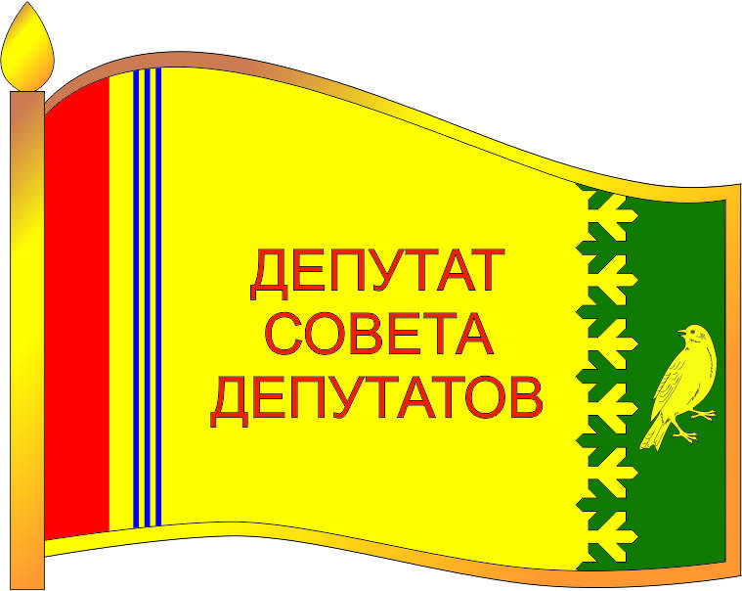

ИЗОБРАЖЕНИЕ НАГРУДНОГО ЗНАКА ГЛАВЫ
МО ШУМСКОЕ СЕЛЬСКОЕ ПОСЕЛЕНИЕ
МО КИРОВСКИЙ МУНИЦИПАЛЬНЫЙ РАЙОН ЛЕНИНГРАДСКОЙ ОБЛАСТИ

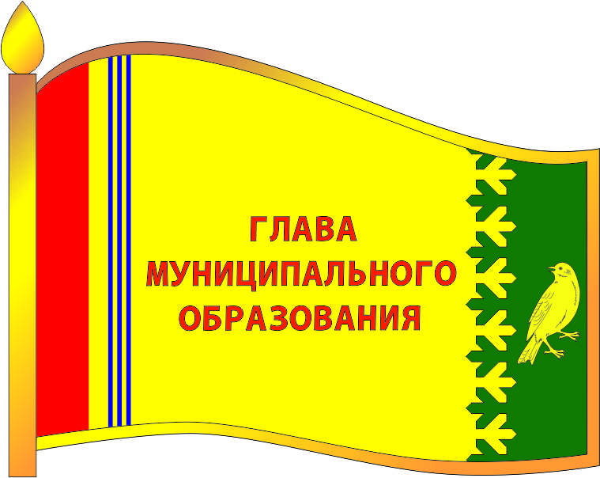

ИЗОБРАЖЕНИЕ НАГРУДНОГО ЗНАКА ГЛАВЫ АДМИНИСТРАЦИИ
МО ШУМСКОЕ СЕЛЬСКОЕ ПОСЕЛЕНИЕ
МО КИРОВСКИЙ МУНИЦИПАЛЬНЫЙ РАЙОНЛЕНИНГРАДСКОЙ ОБЛАСТИ

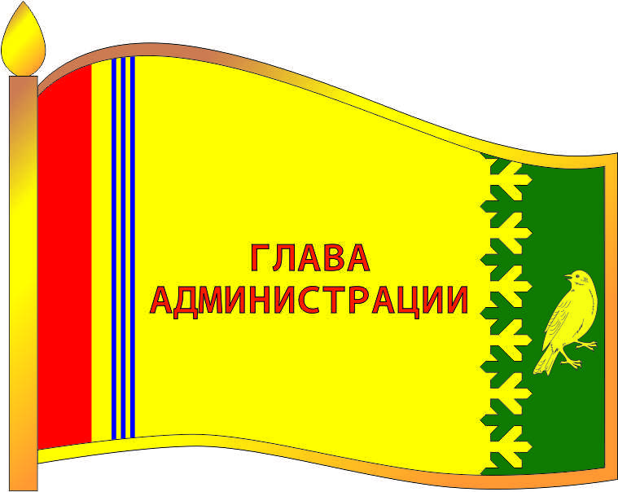

УТВЕРЖДЕНО
решением совета депутатов
МО Шумское сельское поселение
МО Кировский муниципальный район
Ленинградской области
от “14” ноября 2014 года № 23
(приложение 2)

ОПИСАНИЕ НАГРУДНЫХ ЗНАКОВ
ДЕПУТАТА СОВЕТА ДЕПУТАТОВ, ГЛАВЫ АДМИНИСТРАЦИИ И ГЛАВЫ МО ШУМСКОЕ СЕЛЬСКОЕ ПОСЕЛЕНИЕ
МО КИРОВСКИЙ МУНИЦИПАЛЬНЫЙ РАЙОН ЛЕНИНГРАДСКОЙ ОБЛАСТИ.

Нагрудные знаки депутата, главы администрации и главы муниципального образования Шумское сельское поселение (далее - нагрудные знаки) представляет собой стилизованное изображение развевающегося флага муниципального образования Шумское сельское поселение МО Кировский муниципальный район Ленинградской области.
Основа нагрудного значка изготавливается из металла золотистого цвета.
На поверхности нагрудных знаков депутата совета депутатов, главы администрации и главы муниципального образования Шумское сельское поселение МО Кировский муниципальный район Ленинградской области использованы эмали и металлы в соответствии с изображением флага МО Шумское сельское поселение МО Кировский муниципальный район Ленинградской области.
В центральной части нагрудного знака депутата совета депутатов муниципального образования Шумское сельское поселение выполнена надпись строчными буквами в три строки:
“ ДЕПУТАТ
СОВЕТА
ДЕПУТАТОВ”.
В центральной части нагрудного знака главы МО Шумское сельское поселения выполнена надпись строчными буквами в три строки:
“ГЛАВА
МУНИЦИПАЛЬНОГО
ОБРАЗОВАНИЯ”
В центральной части нагрудного знака главы администрации МО Шумского сельского поселения выполнена надпись строчными буквами в две строки:
“ГЛАВА
АДМИНИСТРАЦИИ”
Нагрудный знак имеет шпильку для крепления к одежде.
УТВЕРЖДЕНО
решением совета депутатов
МО Шумское сельское поселение
МО Кировский муниципальный район
Ленинградской области
от “14” ноября 2014 года № 23

(приложение 3)

ПОЛОЖЕНИЕ
О НАГРУДНЫХ ЗНАКАХ ДЕПУТАТА СОВЕТА ДЕПУТАТОВ, ГЛАВЫ АДМИНИСТРАЦИИ И ГЛАВЫ
МО ШУМСКОЕ СЕЛЬСКОЕ ПОСЕЛЕНИЕ
МО КИРОВСКИЙ МУНИЦИПАЛЬНЫЙ РАЙОН
ЛЕНИНГРАДСКОЙ ОБЛАСТИ

1. Нагрудные знаки депутата, главы администрации и главы муниципального образования Шумское сельское поселение МО Кировский муниципальный район Ленинградской области является символом статуса.
2. Депутат совета депутатов, глава администрации и глава муниципального образования Шумское сельское поселение МО Кировский муниципальный район Ленинградской области пользуются нагрудным знаком в течение срока его полномочий.
3. Нагрудные знаки депутата совета депутатов, главы администраций и главы МО Шумское сельское поселение крепится к одежде шпилькой и носится на левой стороне груди.
4. В случае утраты нагрудного знака он может быть выдан депутату совета депутатов, главе администрации или главе МО Шумское сельское поселение повторно по его письменному заявлению.

